«Учимся знакомиться»
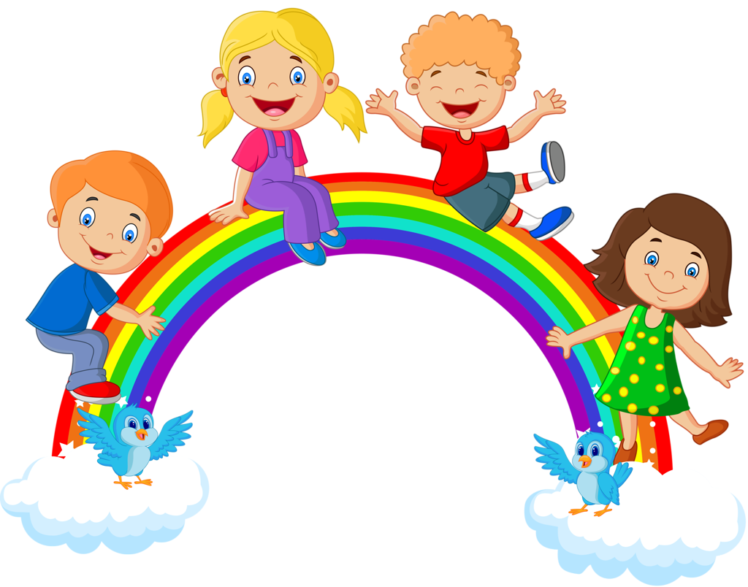

Учимся знакомиться
Умение знакомиться - это, пожалуй, одна из первых ступенек на пути детской дружбы. Может ли ваш кроха подойти на детской площадке к незнакомому мальчику или девочке и познакомиться? Есть малыши, которые делают это легко и свободно без всякой помощи со стороны родителей. А есть ребятишки, которые в силу природной застенчивости стесняются подойти к играющим малышам и предложить дружбу. Чаще всего, это связано с особенностями психики того или иного ребенка. Все люди делятся на экстравертов и интровертов. Понятно, что в чистом виде эти два психотипа встречаются редко, но многие черты прослеживаются у каждого из нас уже с раннего детства. Малыш-экстраверт черпает информацию об окружающем мире от других людей, общение стоит у него на первом месте. Как правило, он не любит одиночества и в большинстве случаев предпочтет коллективную игру индивидуальной. Ребенок-интроверт наоборот больше любит проводить время в гордом одиночестве, играть самостоятельно, а информацию об окружающем получает из своих собственных ощущений и переживаний. У открытого экстраверта обычно не бывает проблем с общением, он сам ищет возможности завязать новое знакомство. Зато ему непросто занять себя самостоятельно. А вот если у вашего малыша прослеживаются черты интроверта, имеет смысл приложить некоторые усилия и помочь крохе научиться знакомиться, общаться, дружить. Одним словом, помочь ему стать более коммуникабельным. Сделать это можно многими способами. Прежде всего, вам помогут любимые игрушки малыша. Поиграйте с крохой в игру "Знакомство". Пусть, как будто, зайка (его озвучивает малыш) играет в песочнице, а мишка (за него говорите вы) хочет с ним познакомиться. Покажите малышу возможные варианты знакомства: как подойти, что сказать. Потом поменяйтесь ролями, пусть первым "знакомится" малыш. Объясните крохе, что предлагая кому-то дружбу, нужно непременно улыбнуться этому человеку. Если подойти к девочке или мальчику с угрюмым и сердитым лицом и пробубнить что-то типа: "Давай дружить", вряд ли это возымеет должный эффект. Уместно вспомнить сказку о крошке-еноте и его замечательной улыбке, которая помогла подружиться даже с "тем, кто сидел в пруду". Проиграйте разные ситуации. Что, если на предложение познакомиться, другой ребенок ответил отказом? Нужно рассердиться? Обидеться? Конечно, нет! Просто сказать ему: "Если захочешь поиграть со мной, приходи. У меня есть интересные игрушки..." А как поступить, если, скажем, зайка качается на качелях, а мишка тоже хочет покачаться. Что делать? Прогнать ли зайку с качелей, попросить ли уступить место, подождать или, может, предложить покататься вместе? При помощи игрушек можно научить малыша правильно вести себя в той или иной ситуации, подкорректировать некоторые сложности в его поведении. Подобные ролевые игры объяснят крохе все гораздо доступнее, чем обычные нравоучения и воспитательные беседы.

Песочница, как школа дружбы
Да, именно на детских площадках самых обычных дворов приобретают наши малыши первый опыт межличностного общения. Попробуй-ка тут, покомандуй, как дома! И даже если вы не очень любите гулять у детской песочницы и слушать разговоры других мамочек "за жизнь", время от времени это просто необходимо делать ради малыша. Вполне возможно, что вам удастся отыскать мам-единомышленниц, с которыми будет очень интересно обсуждать перспективы развития детской дружбы. Но даже если нет, направьте свою энергию на совместные игры со своим и соседскими ребятишками. Наука игры со сверстниками - важный и полезный навык, который вы таким образом сможете привить своему ребенку. Наблюдать за играющими крохами - одно удовольствие. И уже сейчас, в самом раннем возрасте, можно заметить некоторые особенности поведения того или иного малыша. Вот этот карапуз - душа компании, он словно магнитом притягивает к себе ребятишек, и они с удовольствием поддерживают начатую им игру. А вон тот тихоня сосредоточенно лепит куличики в сторонке, поглядывая исподлобья на компанию. И на любые попытки вовлечь его в совместную игру, сердито отворачивается и прижимает к себе ведерко и лопату. А вот эта девчушка с не по-детски серьезным личиком внимательно наблюдает за игрой других детей и вмешивается только тогда, когда, по ее мнению, кто-то поступил несправедливо по отношению к другому. Этакий миротворец растет. Наблюдать за малышами очень интересно. И если вы внимательно проследите за играми своего малыша с другими детишками, вы сделаете для себя массу полезных открытий. Прежде всего, нужно немного представлять себе особенности развития детских взаимоотношений. Так, малыши до двух-трех лет, как правило, не умеют самостоятельно взаимодействовать друг с другом. Их очень интересуют другие дети, им нравится за ними наблюдать, рассматривать их, комментировать их действия, трогать руками. Они с удовольствием играют рядом с другими малышами. Рядом, но не ВМЕСТЕ. В этом возрасте только взрослый может попытаться вовлечь малышей в какую-то общую игру. И при некоторых усилиях вполне можно организовать совместное строительство песчаного домика, игру в мячик, или "кошки-мышки" и прочие "бегалки" и "ловишки". А вот повзрослевшие малыши играть вместе могут. Но у них не всегда это получается. Вот две девчушки "кормят" куклу и укачивают ее в детской коляске. А уже через 5 минут обе пронзительно кричат и тянут несчастную "дочку" в разные стороны. Нужно ли вмешиваться родителям? В этой ситуации - да. Но не с криками: "А ну, прекратите сейчас же! Ира, отдай куклу Насте! Вы что, не можете играть нормально?!" Ну, и в таком духе. Не нужно "выяснять отношения" и разбираться кто начал первый, кто прав и кто виноват. Лучше подойдите к девочкам, присядьте рядышком и пожурите драчуний: "Вот, какая у вас хорошая доченька. Как ее зовут? Маша? Посмотрите, она же плачет. Ей больно, когда ее тянут за волосики. Давайте сначала Ирочка будет ее мамой, а ты, Настя, будешь доктором. И Ира приведет к тебе дочку лечиться. А потом мамой будет Настенька..." Дальше можно немного поиграть с девочками, направляя игру в нужное русло. Подобным образом можно урегулировать практически любой детский конфликт, давая детям понять, что удобный для всех выход найдется всегда. А вот силовые методы разрешения детских конфликтов недопустимы. Даже если кто-то из малышей толкнул и ударил другого. Крик, шлепки и прочие "воспитательные" меры родителей лишь утвердят детей во мнении, что сила - главное оружие для выяснения отношений. Не нужно выяснять, почему Саша толкнул Дашу или засыпал ей глаза песком. Может быть, он это сделал случайно, а мы накинемся на него с обвинениями. Лучше присесть возле Саши, обнять его и рассказать спокойно и дружелюбно о том, что песок в глазах - это больно и неприятно. "Обидел ты Дашу, она плачет. Не нужно обижать других деток. Разве тебе будет приятно, если Даша точно так же поступит с тобой? Она первая тебя толкнула? Может, она сделала это случайно? Ты думаешь, что специально? Тогда нужно было просто попросить ее, чтобы она не толкалась, а не сыпать песок. Посмотри, какая она хорошая девочка! У нее такие красивые волосики, бантик... Давай извинимся перед ней, скажем: Даша, не обижайся, Саша постарается так больше не делать. Дадим Даше поиграть твоим самосвалом?" С эмоциональными и задиристыми ребятишками нужно проводить время от времени подобные беседы, учить их понимать чувства других детей, показывать, как решать конфликты без применения силы. Часто малыши обижают друг дружку еще и потому, что, в силу возраста, просто не понимают, что причиняют другому боль. И наша задача все это им объяснить. Но, не стоит вмешиваться в разрешение детских конфликтов слишком часто. Дайте возможность ребенку и самому попытаться найти правильный выход. В большинстве случаев, малыши неплохо с этим справляются. А приобретенный таким образом опыт по истине бесценен. Позже можно обсудить с ребенком причину конфликта, подумать, правильно ли малыш поступил, похвалить маленького дипломата за верное решение.

На собственном примере
Если в какой-то семье не принято ходить в гости и устраивать у себя дома веселые праздники, если взрослые всевозможным поездкам и путешествиям с друзьями предпочитают сидение дома у телевизора, если у мамы нет преданных подруг, с которыми приятно иногда поболтать за чашкой кофе, а для папы все окружающие разделяются лишь на людей, полезных или бесполезных для бизнеса, можно не сомневаться, что велика вероятность того, что подобную модель поведения унаследует и их ребенок. Дети многое постигают, многому обучаются, глядя на нас. И если мы сами - люди веселые и общительные, если у нас есть настоящие друзья, с которыми мы периодически встречаемся, если кроха видит наше неподдельное участие в жизни друзей, наше желание прийти друг другу на помощь, то это будет лучшими уроками дружбы, которые мы сможем преподнести нашим детям. Вообще, любое воспитание малыша начинается с общения с ним. И чем больше мы будем говорить с ребенком на самые разные темы, тем лучше. Почаще рассказывайте крохе о своих друзьях детства, о том, как вы познакомились, как развивалась ваша дружба, во что вы играли, повествуйте о ваших детских выдумках и проделках и даже о ваших ссорах и разногласиях. Во-первых, ребенку всегда очень интересно узнать о том, какими были мама и папа в его возрасте. А, во-вторых, при помощи таких рассказов можно без нотаций и нравоучений разъяснить малышу многие непростые вопросы о взаимоотношениях с другими ребятишками. Покажите ребенку на собственном примере, что дружить - это здорово! Полезным уроком для самых маленьких будет то, как мама относится к их друзьям и подружкам. Почаще заводите с крохой разговоры о его товарищах из детского сада или компаньонах по песочнице, выражайте свое позитивное отношение к ним: "А как поживает твоя подружка Вика? Хорошая девочка, правда? А почему давно не было видно Дани? Он заболел? Ой, как жаль. Он такой добрый и веселый! Ну, ничего, скоро он поправится, и вы опять будете вместе играть..." Поощряйте малыша запоминать имена своих первых приятелей, обращайте его внимание, как вас огорчает, если кто-то из них давно не выходит гулять. Так, постепенно, малыш будет учиться относиться к знакомым детям не просто, как к случайным участникам игр, а как к людям для себя значимым, с которыми хочется встречаться, играть, дружить...

Целый мешок приятелей
Во времена нашего детства у нас, как правило, не было недостатка в приятелях. Мы начинали самостоятельные прогулки во дворах гораздо раньше наших собственных детей. Мы играли в дворовые игры, которые сами по себе были замечательным пособием, научившим нас взаимовыручке, дружескому участию, показавшем пути решения споров и конфликтов. Наши же малыши очень часто подобного опыта лишены. Что поделать, окружающая действительность диктует нам свои условия, и мы вынуждены принимать правила игры. Но это вовсе не значит, что малыш-дошкольник, особенно не посещающий детский сад, должен быть лишен опыта первой детской дружбы. Мы просто обязаны дать ему возможность усвоить многие навыки общения в дошкольном возрасте. Ведь малышу, который не умеет дружить и общаться со сверстниками, будет очень непросто "влиться" в школьный коллектив. С самого раннего возраста можно и нужно устраивать для своего малыша "сеансы совместной игры" с другими ребятишками. Не важно, будут ли это малыши ваших друзей или "коллеги" по песочнице, но будет очень здорово, если вы заведете традицию приглашать их в гости и ходить в гости к ним. Нередко бывает, что подобные, "культивированные" отношения со временем перерастают в настоящую дружбу. Но, даже если это и не произойдет - не беда. Главное донести до сына или дочурки основные правила дружеских отношений, привить самые первые моральные качества. Можно вместе проводить всевозможные праздники, отмечать детские дни рождения, устраивать "культпоходы" в театр, цирк, музей, зоопарк, всевозможные прогулки и экскурсии, и просто собираться время от времени, чтобы поиграть в веселее игры. Обращайте внимание малыша, как приятно сделать что-то хорошее для друга. "Сегодня к нам в гости придет Илюша. Давай вместе испечем вкусное печенье к его приходу. Вот как ему будет приятно!" Или: "Давай сделаем красивую открытку на День рождения Кати и выберем для нее самый лучший подарок. Она же твоя подружка! Ты ведь хочешь ее порадовать?" Не возражайте, если ребенок захочет пригласить домой кого-нибудь из знакомых ребят, чтобы поиграть. Наоборот, всячески поддерживайте такое стремление. Имейте в домашнем арсенале игр такие, в которые ваш малыш сможет поиграть со своими друзьями: всевозможные лото, игры-ходилки с кубиками и др. Находите время хоть иногда поиграть вместе с ребятами. Это даст вам неоценимую возможность понаблюдать за отношением вашего малыша со своими приятелями, поможет выявить возможные проблемы в общении и укажет пути решения их этих. Не пресекайте желание ребенка взять в садик, на танцы или, скажем, на занятия в развивающую группу, несколько лишних конфет, чтобы угостить своих друзей. Щедрость - это тоже одно из составляющих дружбы. А в преддверии праздников (Новый год, 8 марта и т.п.) не забудьте вместе с малышом порадовать его друзей небольшими подарочками.

Знай меру!
Просто удивительно, сколько в наших маленьких шустриках заложено энергии для игр, беготни, движения. И в дружбе они порою так же энергичны. "Ма-ма-а-а! Давай пойдем в гости к Ли-и-зе-е-е! Ну, пожа-а-а-луйста! Я хочу с ней поиграть, она же моя самая лучшая подружка!" Многим родителям знакомы подобные детские мольбы. И слова о том, что вы уже были у Лизы в гостях в воскресенье, а вчера она приходила к вам, и сегодня все утро кроха проиграл с ней на улице, не приводят ни к какому результату. Малыш хочет все время проводить со своими любимыми подружкой или другом. И это, в общем, похвально. Но, мера должна быть во всем, даже в дружеском общении. Точно так же, как мы учим малыша вежливости или аккуратности, мы должны научить его быть не навязчивым по отношению к другим людям. В конце концов, у Лизы могут быть какие-то свои дела. И, очень может быть, она совсем не захочет играть именно сейчас. Подобные вещи нужно объяснять малышу снова и снова, подбирая подходящие слова для каждой конкретной ситуации. Почаще напоминайте ребенку, что ходить в гости без приглашения не очень прилично. И если малыш вновь и вновь настаивает на визите в гости, поинтересуйтесь, а приглашали ли его? Точно так же научите сына или дочурку не приставать чрезмерно к людям на пляже или во время любого другого пребывания вне дома. Ведь нередко бывают такие ситуации: отдыхает на пляже семья с ребенком, а неподалеку расположилась другая семья с таким же малышом. Один из ребятишек приходит "в гости" к другому, они знакомятся, и начинается веселая "возня". И все хорошо, но, часто, подобные "визиты" затягиваются. Мама с папой рады, что кроха "пристроен", но ведь стоит учитывать и интересы других людей. Объясните малышу, что прежде, чем присоединиться к чужой компании, нужно обязательно спросить разрешения не только у ребенка, но и у его родителей. И засиживаться слишком долго не стоит. Первое время за этим придется следить вам. Но постепенно малыш и сам почувствует меру, научится быть деликатным и не назойливым.

Сказки спешат на помощь
Вот уж о чем написано, наверное, больше всего детских книжек и песенок, снято мультфильмов и художественных фильмов для детей, так это о дружбе. И вы вполне можете взять их на вооружение, сделать своими союзниками и помощниками. Ведь ваша задача, как родителей, не навязать малышу свое понимание дружбы и свои взгляды на то, что есть хорошо, а что плохо. Ваша задача сделать так, чтобы малыш сам разобрался в этом, постиг своим собственным умом. И именно хорошие книги, фильмы, мультики преподнесут крохе важные, добрые и, главное, доходчивые уроки, заставят задуматься о том, как здорово иметь в жизни настоящих друзей и как важно самому быть хорошим, преданным другом. Они научат малыша дружить и сочувствовать, помогать товарищам и защищать слабого, быть щедрым и великодушным. Вот, например, мультфильм "Самый большой друг" по замечательной сказке Софьи Прокофьевой. Посмотрите вместе с малышом этот мультфильм или прочитайте сказку. Пусть малыш сделает очень важный вывод: самый большой друг не тот, кто больше всех, а тот, кто в беде приходит на помощь. Мультфильм "Мой друг зонтик" и "Сказка о жадности" по книжкам Г.Сапгира тоже отличные "воспиталки" для малыша. И как забыть поучительные истории В.Сутеева "Мешок яблок" и "Палочка-выручалочка"? А всем отлично известные и очень-очень любимые "Крокодил Гена" и "Приключения Буратино"? После просмотра того или иного мультфильма или прочтения книги полезно дать возможность малышу самому подумать над сюжетом и определить кто прав, а кто нет, кто поступил хорошо, а кто не очень и почему. Обсуждая некоторые ситуации, спрашивайте ребенка, чтобы он сделал в том или ином случае. И вот еще что. Старайтесь не осуждайте друзей малыша даже если они вам не очень нравятся. Уважайте выбор вашего ребенка, он имеет на это право. Подобный опыт тоже полезен для малыша. Он научит его отличать искренность от притворства, а доброту от подлости. Если вы правильно воспитываете кроху, ваше позитивное влияние наверняка перевесит чашу весов. Постарайтесь организовывать встречи ребенка с другими ребятишками. Со временем он разберется, что к чему. А, может, новый друг не так уж и плох, как кажется маме? Приглашайте его в гости, общайтесь с ним. Пройдет немного времени, и все встанет на свои места. Психологами давно замечено, что чем лучше у ребенка отношения с родителями, тем легче ему находить общий язык и со сверстниками. Так что пусть в вашей семье царит мир и любовь, а у крохи будут самые лучшие, самые преданные друзья!

